Opgesteld door | : | Niels Noordzij
Projectleider | : | Niels Noordzij
Projectleden | : | Thijs Sijssens  Dorian Lauffer  Ahmet Oral  Niels Noordzij
Begeleider | : | Bart W. Tuinema
Datum van uitgifte | : | 15-01-2026
© 2026 Hogeschool Rotterdam

Projectdocument

van

AI-Regeltechniek

Inhoudsopgave
1 Inleiding 4
1.1 Doel 4
1.2 Documentconventies 4
1.3 Doelgroepen en suggesties voor het lezen 4
2 Definitiefase 5
2.1 Product Backlog 5
2.1.1 Algemene beschrijving 5
2.1.2 Systeemfuncties 5
2.1.3 Niet-functionele klanteisen 7
2.2 Acceptatietest 7
2.2.1 Voorbereidingen acceptatietest 7
2.2.2 Acceptatietestbeschrijvingen 8
2.3 Traceerbaarheid klanteisen (Requirements traceability) 12
3 Architectuurfase 13
3.1 Architectuurontwerp 13
3.1.1 Ontwerpbesluiten 13
3.1.2 Deelsystemen en koppelingen 13
3.2 Integratietest 14
3.2.1 Aanpak 14
3.2.2 Testen 14
4 Detailontwerpfase 16
4.1 Ontwerpen 16
4.1.1 Elektrisch schema 16
4.1.2 Ontwerp behuizing 16
4.2 Detailontwerp 16
4.2.1 Microcontroller Unit 16
4.2.2 AI-model Trainen 16
4.2.3 Simulatie 17
4.3 Validatie test 17
5 Bibliografie 18

Versiehistorie
Versie | Datum | Wijzingen | Auteur
0.1 | 15-01-2026 | Indeling gewijzigd | Niels
0.2 | 15-01-2026 | Inleiding en Definitiefase geschreven | Niels
0.3 | 16-01-2026 | Titel aangepast | Niels
0.4 | 17-01-2026 | Body ingevuld en persoonlijk bewijs geschreven | Niels
1.0 | 18-01-2026 | Eerste versie volledig geschreven | Iedereen

Inleiding
Het project wordt uitgevoerd in opdracht van het Datalab van de Hogeschool Rotterdam EAS. Het Datalab wordt geleid onder Stefan Groot Nibbelink, en hij heeft ons de opdracht gegeven om de huidige testopstelling die gebruikt wordt bij een vak van Elektrotechniek om te bouwen zodat deze met AI werkt.
Dit document is geschreven met als doel om de lezer te informeren over de gemaakte keuzes en de manier hoe het systeem is gevalideerd.

Doel
Het doel van het project is het ontwikkelen van een AI-model die kan draaien op een NXP FRDM-MCXN947 microcontroller. Het AI-model mag geen kloon zijn van een PID-regelaar, maar moet keuzes kunnen maken aan de hand van de ingebouwde ultrasonische sensor. Het AI-model moet instaat zijn om de pingpongbal minimaal op 1 hoogte te kunnen houden.

Documentconventies
Dit document is geschreven met de IEEE citeer standaard.

Doelgroepen en suggesties voor het lezen
Dit ontwerpdocument is bedoeld voor de opdrachtgever (Stefan Goot Nibbelink), de begeleidende docent Bart Tuinema, en de groepen die aan dit project verder werken na ons. Tijdens het project is er gebruik gemaakt van de SCRUM methodiek, en om deze reden is het document op de volgende manier opgedeeld:
Bij de definitiefase wordt de product backlog besproken die alle requirements, user stories en taken bevat. Deze beschrijven waar het systeem aan moet voldoen en welke taken ervoor nodig zijn. Daarnaast is zijn er functionele en niet functionele eisen aanwezig in dit bestand.
Ook is er een validatie test aanwezig in de vorm van een K-Fold Cross implementatie. Deze manier van valideren is een van de weinige manier om een AI-systeem concreet te kunnen testen. De acceptatietest heeft plaats gevonden in het bijzijn van de opdrachtgever en staat ook genoteerd in dit document
Als laatste zullen de keuzenleerdoelen besproken worden in dit document en wie ze heeft behandeld en waar deze terug te vinden zijn.
De manier van het lezen van dit document is afhankelijk van de lezer. Voor de begeleidend docent moet dit document gelezen worden als bewijsmateriaal van het behalen van alle (keuzen)leerdoelen. Voor de opdrachtgever en de vervolg groepen moet dit document gelezen worden als een samenvatting van alle stappen die wij zijn doorlopen om tot dit product te komen.

Definitiefase

Product Backlog
Gezien er gebruik is gemaakt van de SCRUM methodiek voor dit project is er een Product backlog opgesteld. In het product backlog staan alle requirements, userstories en taken beschreven van dit project. Gezien dit bestand is gemaakt in Excel is deze niet toegevoegd aan dit bestand. Het product backlog is terug te vinden in het bestand: “Product Backlog.xlsx” [1]. De requirements zijn opgesteld in samenwerking met de opdrachtgever tijdens de meetings die om de week gehouden zijn. Deze meetings zijn bijgehouden in de notulen. Van een aantal van de meetings zijn geen notulen gemaakt, omdat er besloten was dat deze meetings bedoeld waren als demonstratie en niet om informatie te vergaren.

Algemene beschrijving

Systeemcontext
Dit systeem is een uitbreiding op een bestaand systeem binnen de Hogeschool Rotterdam. Binnen de Hogeschool Rotterdam wordt er bij de opleiding Elektrotechniek een vak gegeven over regeltechniek. Tijdens dit vak moeten de leerlingen een opstelling uitrusten met een PID-regelaar. Deze opstelling bestaat uit een statief met een ventilator en een ultrasonische sensor, een buis van 1 meter en een pingpongbal. Het originele systeem moet dus met een PID-regelaar worden aangestuurd, en het nieuwe systeem moet aangestuurd gaan worden door middel van een AI-model en een andere microcontroller.

Systeemfuncties
De belangrijkste functie van het systeem is het regelen van de hoogte van een pingpongbal door middel van AI. Het moet dus een pingpongbal op een bepaalde hoogte kunnen houden, omwille de omstandigheden. Daarnaast moet het draaien op een gekozen microcontroller. Daarnaast mag het geen kopie zijn van een PID-regelaar.

Systeemfuncties
Bij de systeemfuncties is er geen gebruik gemaakt van een prioriteit. Dit komt doordat de eisen van dit product dusdanig precies waren, dat alle systeemfuncties de hoogste prioriteit zouden hebben. Dit komt doordat de systeemfuncties dusdanig van belang zijn zo dat het systeem niet zou werken als deze systeemfuncties niet behaald zouden zijn.

Het systeem moet met AI werken 1
Het systeem moet gebruik maken van een zelf getrainde AI-model om zo de pingpongbal op een bepaalde hoogte te kunnen houden, zonder input van de gebruiker.

Stimulus en response
Doordat het systeem gebruik maakt van AI, reageert het systeem niet op input van een gebruiker maar staat het compleet los van de gebruiker. Het systeem moet namelijk aan de hand van de gemeten afstaand tussen de ventilator en de pingpongbal bepalen met wat voor snelheid de ventilator moet draaien.

Functionele en performance klanteisen
De requirement die bij deze systeemfunctie hoort is requirement 1: “De opstelling moet AI-regeltechniek bevatten”
Met als userstory 1.1: “Als product owner wil ik dat de huidige opstelling wordt voorzien van AI-regeltechniek zodat ik deze kan vergelijken met een opstelling die gebruik maakt van menselijke regeltechniek”

Systeemfunctie 2
Het systeem mag geen kloon zijn van een PID-regelaar

Functionele en performance klanteisen
De requirement die bij deze systeemfunctie hoort is requirement 1: “De opstelling moet AI-regeltechniek bevatten”
Met als userstory 1.2: “Als product owner wil ik dat de AI geen kopie is van een PID-regelaar, omdat ik anders had gekeken om de PID-regelaar te automatiseren”

Systeemfunctie 3
Het systeem moet werken met de NXP FRDM-MCXN947 microcontroller.

Stimulus en response
De gebruiker moet de NXP FRDM-MCXN947 microcontroller aansluiten op de testopstelling met behulp van het elektrische schema gegeven in document: “PEE71_bord_Handleiding.pdf” [2]. Als de microcontroller is aangesloten moet deze worden voorzien van stroom. Dit kan gedaan worden door de microcontroller aan te sluiten op een powerbank, een laptop of een telefoon oplader.

Functionele en performance klanteisen
De requirement die bij deze systeemfunctie hoort is requirement 3: “De AI-regeltechniek moet kunnen draaien op de FRDM-MCXN947 dev-board of de Kria KV260 board”
Met als userstory 1.2: “Als product owner wil ik dat de AI geen kopie is van een PID-regelaar, omdat ik anders had gekeken om de PID-regelaar te automatiseren”

Systeemfunctie 4
Het systeem moet getraind zijn met een eigen gemaakte dataset

Stimulus en response
Er moet door de gebruiker een dataset worden ontwikkeld die gebruikt kan worden voor het trainen van een AI-model. Het trainen van het AI-model moet zo gemaakt worden dat er verschillende soorten datasets gebruikt kunnen worden om er zo voor te zorgen dat het systeem werkt op verschillende testopstellingen.

Functionele en performance klanteisen
De requirement die bij deze systeemfunctie hoort is requirement 2: “Er moet een dataset aanwezig zijn waar de AI op getraind is”
Met als userstory 2.1: “Als product owner wil ik de ai-regeltechniek in verschillende opstellingen kunnen inzetten zodat ik dit kan demonstreren bij open dagen” en userstory 2.2: “Als product owner wil ik dat de huidige opstelling wordt voorzien van AI-regeltechniek zodat ik deze kan vergelijken met een opstelling die gebruik maakt van menselijke regeltechniek”

Niet-functionele klanteisen
De niet-functionele eis van dit systeem is requirement 5: “Het AI model moet kunnen worden getest” met als userstory 5.1: “Als product owner wil ik dat het AI-model gevalideerd wordt zodat er duidelijk gezien kan worden hoe accuraat het systeem is.”

Acceptatietest
De acceptatietest voor dit project is bestaat uit drie delen die in één testomgeving getest kunnen worden:
- Draait het systeem op de NXP FRDM-MCXN947 microcontroller
- Kan het systeem een pingpongbal op één bepaalde hoogte houden
- Het systeem is geen PID kloon

Voorbereidingen acceptatietest

Testopstelling
Voor het uitvoeren van de acceptatietest is het noodzakelijk dat er bij de Hogeschool Rotterdam EAS een testopstelling wordt geleend. Deze testopstelling is de uiteindelijke opstelling waar het systeem op gaat werken.

Hardware voorbereidingen
Voor het testen moeten de volgende hardwarecomponenten gebruikt worden
- NXP FRDM-MCXN947
- Volledige ping pong opstelling

Software voorbereidingen
De volgende software is nodig voor het uitvoeren van de acceptatietest:
- Getraind AI-model
- Gebruikte dataset
- Trainingscode
- Systeem code van de NXP FRDM-MCXN947

Overige voorbereidingen
Verder moet er een stroomvoorziening aanwezig zijn die 12V en 0.5A levert.

Acceptatietestbeschrijvingen

Aansturing van het systeem door middel van AI
Bij de volgende testen wordt getest of het getrainde AI-model in staat is om de basis acties van het systeem uit te voeren.

Kan het systeem een pingpongbal op dezelfde hoogte houden?
Het doel van deze test is om te controleren of het mogelijk is voor het systeem om een pingpongbal op dezelfde hoogte te houden, ook als de lucht toevoer wordt geblokkeerd.
Tabel 1. Beschrijving van test case 1.1.
Klanteis(en): | De opstelling moet AI-regeltechniek bevatten
Voorwaarden: | Het systeem moet een pingpongbal op dezelfde hoogte houden door middel van een implementatie van het getrainde AI-model
Testinvoer: | Er is geen testinvoer nodig
Testuitvoer: | - Het systeem wist binnen 5 seconden de bal naar het midden van de buis te blazen en hem daar te houden.  - Wanneer de luchttoevoer werd geblokkeerd begon de ventilator harder te blazen en bleef de bal op dezelfde plek en binnen de marge van 10cm
Criteria: | Het systeem voldoet aan de test wanneer het de pingpongbal naar de juiste hoogte weet te blazen binnen 5 seconden. Daarnaast moet het systeem de bal op dezelfde hoogte houden wanneer de luchttoevoer wordt geblokkeerd, met een marge van 10cm naar onder en naar boven.
Testprocedure: | - Het systeem moet volledig worden aangesloten zoals beschreven in de handleiding  - Wanneer de bal in het midden van de buis bleeft zweven, wacht 10 seconden  - Blokkeer de luchttoevoer en observeer het gedrag van het systeem

PID Kloon
De volgende test is bedoeld om te valideren of het systeem geen kloon is van een PID-regelaar

Is het systeem een kloon van een PID-regelaar
Bij deze test wordt er gekeken naar de manier hoe het AI-model getraind wordt. Er moet duidelijk uit worden gemaakt dat het geen kloon is van een PID-regelaar
Tabel 2. Beschrijving van test case 2.1.
Klanteis(en): | De opstelling mag geen PID-kloon bevatten
Voorwaarden: | Het getrainde AI-model mag geen kloon zijn van een PID-regelaar
Testinvoer: | Er is geen testinvoer nodig
Testuitvoer: | - Aan de hand van de code is te zien dat het systeem geen kloon is van een PID-regelaar
Criteria: | Het systeem voldoet aan de test wanneer het duidelijk is dat het getrainde AI-model geen PID-regelaar kloon is. Het mag bepaalde technieken gebruiken die ook in een PID-regelaar gebruikt worden, maar het mag geen 1 op 1 kloon zijn.
Testprocedure: | - De trainings code moet doorgenomen worden door een programmeur

Microcontroller
Bij de volgende test wordt getest of het getrainde AI-model instaat is om het systeem aan te sturen via een gekozen microcontroller

Kan het systeem worden aangestuurd met een NXP FRDM-MCXN947 microcontroller?
Het doel van deze test is om te controleren of het mogelijk is voor het AI-model om de testopstelling aan te sturen vanaf een NXP FRDM-MCXN947 microcontroller
Tabel 3. Beschrijving van test case 3.1.
Klanteis(en): | Het AI-model moet draaien op een NXP FRDM-MCXN947 of een Kria KV260 micrcontroller
Voorwaarden: | Het systeem moet volledig kunnen werken op een NXP FRDM-MCXN947 microcontroller
Testinvoer: | Er is geen testinvoer nodig
Testuitvoer: | - De volledige testopstelling werd aangestuurd door het getrainde AI-model die op de NXP FRDM-MCXN947 microncontroller staat.
Criteria: | Het systeem voldoet aan de test wanneer de ultrasonische sensor kan worden uitgelezen, en de ventilator kan worden aangestuurd door de NXP FRDM-MXCN947 microcontroller
Testprocedure: | - Het systeem moet volledig worden aangesloten zoals beschreven in de handleiding  - Er wordt gekeken of het systeem de ventilator aan stuurt en of de pingpongbal op dezelfde hoogte wordt gehouden.

Simulatie
Bij de volgende test wordt getest er trainingsdata verzameld kan worden met de simulatie

Kan er bruikbare data worden verzameld met de simulatie?
Het doel van deze test is om te controleren of het mogelijk is om data te verzamelen uit de simulatie en die te gebruiken voor het trainen van een AI-model. Deze test kan worden gedaan aan de hand van de geschreven instructies
Tabel 4. Beschrijving van test case 4.1.
Klanteis(en): | Er moet een dataset worden gegenereerd voor het AI-model
Voorwaarden: | De simulatie moet een tijdsgebonden dataset kunnen genereren waar de tijd, snelheid van de ventilator en de afstand naar de bal in opgeslagen staan
Testinvoer: | De simulatie moet gestart worden
Testuitvoer: | - Er is een .csv bestand gegenereerd waar bruikbare data in staat
Criteria: | Er mag geen gaten tussen de data zitten
Testprocedure: | - Het simulatieprogramma wordt opgestart  - De datalogging wordt aangezet  - De simulatie wordt gestart

Documentatie
Bij de volgende test wordt er gekeken of alle documenten en instructies duidelijk zijn geschreven

Het systeem is volledig gedocumenteerd
Het doel van deze test is om te controleren of de instructies duidelijk zijn beschreven
Tabel 5. Beschrijving van test case 5.1.
Klanteis(en): | Het systeem moet duidelijke instructies hebben
Voorwaarden: | Ieder deel van het systeem moet een handleiding bevatten, in dien nodig, die duidelijk beschrijft hoe het gebruikt moet worden
Testinvoer: | Er is geen testinvoer nodig
Testuitvoer: | - De handleiding zijn duidelijk beschreven
Criteria: | De handleidingen moeten door een extern persoon uitgevoerd kunnen worden met minimale vragen
Testprocedure: | - Het systeem wordt aangesloten door een extern persoon aan de hand van de handleiding en de schematische tekeningen.  - Er wordt een AI-model getraind aan de hand van de handleiding.

Validatie
Bij de volgende test wordt de gemiddelde afwijking van het systeem gemeten.

Het AI-model moet gevalideerd kunnen worden.
Het doel van deze test is om de accuraatheid van het AI-model te valideren
Tabel 6. Beschrijving van test case 6.1.
Klanteis(en): | Het AI-model moet gevalideerd kunnen worden
Voorwaarden: | Het AI-model moet gevalideerd worden door middel van de K-Fold Cross methode
Testinvoer: | Trainingsdata
Testuitvoer: | - Het AI-model heeft een afwijking van 1.92%
Criteria: | Het AI-model voldoet aan de test wanneer het een afwijking van minder dan 5% heeft.
Testprocedure: | - De trainingsdata wordt opgeslagen in dezelfde folder als waar het script staat  - Het script wordt uitgevoerd en het resultaat wordt genoteerd.

Versiebeheer
Bij de volgende test wordt er gekeken of alle documenten en code is opgeslagen op een versiebeheer platform

Alle code en bestanden zijn extern opgeslagen.
Het doel van deze test is om duidelijk te maken dat er gebruik is gemaakt van Git en OneDrive
Tabel 7. Beschrijving van test case 7.1.
Klanteis(en): | Alle bestanden zijn opgeslagen op een versiebeheer platform
Voorwaarden: | Alle bestanden zijn opgeslagen op een GitHub repository en OneDrive
Testinvoer: | Alle bestanden
Testuitvoer: | - Alle bestanden en code zijn opgeslagen op GitHub in aparte branches en de documenten zijn opgeslagen op OneDrive
Criteria: | Alle code moet op GitHub staan en de geschreven documenten moeten op de OneDrive van het bedrijf staan.
Testprocedure: | - Er wordt gecontroleerd of alle code op de GitHub staat  - Er wordt gecontroleerd of alle documenten op de OneDrive staan

Traceerbaarheid klanteisen (Requirements traceability)
Tabel 8. Requirements per test case.
 | REQ-1 | REQ-2 | REQ-3 | REQ-4 | REQ-5 | REQ-6
Test case 1.1 | X
Test case 2.1 | X | X
Test case 3.1 |  |  | X
Test case 4.1 |  |  |  | X
Test case 5.1 |  | X
Test case 6.1 |  |  |  |  | X
Test case 7.1 |  |  |  |  |  | X

Architectuurfase

Architectuurontwerp
Voor het systeem is er een architectuurontwerp gemaakt. Zie Figuur 1: Architectureontwerp. Daarnaast is er een flowdiagram gemaakt die de stappen van het systeem visueel weergeeft. Zie Figuur 2: Flowdiagram.

Ontwerpbesluiten
Tijdens de initiële gesprekken was besproken dat het AI-model de pingpongbal op verschillende hoogtes moest kunnen houden. Tijdens het verloop van het project is er omwille de tijd gekozen om het model te trainen om de pingpongbal op één specifieke hoogte te houden.

Deelsystemen en koppelingen

Data verzamelen en versturen
Het systeem bestaat uit twee delen: De ultrasonische sensor en de ventilator. Beide deelsystemen zijn noodzakelijk voor de werking van het gehele systeem. Naast deze twee systemen is er ook nog de simulatie. Dit systeem staat los van het ping pong systeem en hoeft ook niet gebruikt te worden. De simulatie is bedoeld als een methode om data te verzamelen en is geen cruciaal onderdeel van het algemene systeem.

Ultrasonische sensor
De ultrasonische meter is bevestigd net boven de ventilator en meet de afstand tussen de sensor en de pingpongbal in micrometers. De output van het systeem wordt dan ook weergegeven als bijvoorbeeld 248652.

Ventilator
De ventilator wordt aangestuurd door middel van een PWM-signaal. De ventilator zorgt ervoor dat er luchtstroming ontstaat zodat de pingpongbal naar boven vliegt.

Beschrijving van de koppelingen

Koppeling 1 tussen deelsysteem 1 en deelsysteem 2
De twee deelsystemen zijn met elkaar gekoppeld door middel van een door school ontwikkelde PCB. Deze PCB heeft pin headers voor de ultrasonische sensor en de ventilator. Ook verzorgt de PCB de ventilator van een 12V 0.5A aan stroom, en wordt deze verbinding gekoppeld aan de microcontroller. De sensor en de ventilator worden aangestuurd met de microcontroller door middel van een UART-verbinding.

Integratietest

Aanpak
De deelsystemen worden in apart van elkaar getest. Eerst wordt er getest of het mogelijk is om data te verkrijgen van de ultrasonische sensor direct via de microcontroller. Daarna wordt er getest of de ventilator aangestuurd kan worden via de microcontroller naar de PCB.

Testen
Hier gaat getest worden of de ventilator en de ultrasonische sensor apart van elkaar aangestuurd kunnen worden via de microcontroller.

Ultrasonische sensor
Hier wordt getest of het mogelijk is om een echo te sturen naar de ultrasonische sensor, en de gemeten afstand uit te kunnen lezen vanaf de NXP FRDM-MXCN947 microcontroller.
Tabel 9. Beschrijving van integratietest 1.
Voorgaande test: | -
Volgende test: | Testen naar het aansturen van de ventilator
Geteste deelsystemen: | Deelsysteem 1
Testvoorbereiding: | De sensor wordt los van de opstelling verbonden aan de microcontroller
Testinvoer: | Er wordt een signaal over de echo verbinding verstuurd naar de ultrasonische sensor
Testuitvoer: | Er wordt verwacht dat er een gemeten afstand wordt terug gestuurd in micrometers
Criteria: | De sensor moet de gemeten afstand weergeven met een afwijking van 1cm
Testprocedure: | Er wordt een hand/object boven de sensor gehouden op een hoogte van 20cm. De sensor zou dan een meeting van 200000micrometer geven.

Ventilator
Hier wordt getest of het mogelijk is om een echo te sturen naar de ultrasonische sensor, en de gemeten afstand uit te kunnen lezen vanaf de NXP FRDM-MXCN947 microcontroller.
Tabel 10. Beschrijving van integratietest 1.
Voorgaande test: | -
Volgende test: | Testen naar het aansturen van de ventilator
Geteste deelsystemen: | Deelsysteem 2
Testvoorbereiding: | De ventilator wordt in de testopstelling getest en deze wordt aangesloten op een stroomvoorziening van 12V 0,5A
Testinvoer: | Er wordt een PWM-signaal van 0.5 vanaf de microcontroller naar de ventilator gestuurd.
Testuitvoer: | Er wordt verwacht dat de ventilator op 50% snelheid gaat draaien
Criteria: | De ventilator mag met een afwijking van 2% snelheid draaien.
Testprocedure: | Er wordt eerst een signaal van 1 gestuurd en er wordt opgenomen hoe snel de ventilator draait. Daarna wordt er een signaal van 0.5 gestuurd en er wordt vergeleken met het eerdere signaal of dit overeen komt met 50% snelheid.

Detailontwerpfase

Ontwerpen
Voor het ontwikkelen van het systeem zijn er een aantal ontwerpen gemaakt ter ondersteuning en uitbreiding van het systeem.

Elektrisch schema
Het elektrische schema is ontwikkeld ter ondersteuning van het installeren van het systeem. Het elektrische schema bevat alle componenten en hoe ze aan elkaar verbonden moeten worden. Er staat duidelijk vermeld welke pin naar welke pin moet en wat de werking van de pin is. Zie Figuur 3: Elektronisch schema

Ontwerp behuizing
Ter uitbreiding van het project is er een ontwerp gemaakt van een behuizing. Deze behuizing is bedoeld om de microcontroller en de pcb te huizen, zodat dit netjes is weggewerkt en professioneler oogt voor bijvoorbeeld een opendag. Zie

Detailontwerp

Microcontroller Unit
De microcontroller die gebruikt is, is de NXP FRDM-MXCN947. Deze microcontroller beschikt over een NPU die speciaal ontworpen is voor AI. Daarnaast beschikt de microcontroller over voldoende GPIO porten, waarmee het volledige systeem aangestuurd kan worden. In Figuur 2 is een flowchart te zien die de werking van de microcontroller beschrijft.

AI-model Trainen
Het AI-model dat op de microcontroller wordt gezet is een uniek AI-model. Het AI-model is getraind aan de hand van een zelfgemaakte dataset en wordt op onze eigen hardware getraind. Het AI-model wordt getraind met behulp van Tensorflow Lite en wordt geconverteerd naar Tensorflow micro.
Het algoritme dat wordt gebruikt bij het trainen van het AI-model is het Multi Layer Perceptron algoritme. Deze methode van trainen is een veel gebruikte manier voor het trainen van een AI-model. Bij deze methode wordt de data van de input in een richting verwerkt naar de output. Er zitten geen loops in het algoritme en de uitkomst van iedere neuron heeft geen invloed op zichzelf. Deze manier wordt ook wel ‘Feed Forward’ genoemd. Deze methode maakt dan ook gebruik van één input layer, eventueel meerdere hidden layers en één output layer. Daarnaast wordt er bij het trainen gebruik gemaakt van verschillende activatie functies. Een activatie functie beslist wat er met de uitkomst van een neuron moet gebeuren [3].
In het geval van dit systeem wordt er gebruik gemaakt van een relu functie op de input layer en de hidden layer, en een sigmoid activatie functie op de output layer. Bij de relu functie worden de uitkomsten niet aangepast, behalve wanneer ze negatief zijn. Wanneer de uitkomst van een neuron negatief is, wordt deze naar 0 gezet. Bij sigmoid wordt de uitkomst verwerkt tussen 0 en 1. Hier is voor gekozen omdat de uitkomst een PWM-signaal moet zijn, wat goed werkt tussen 0 en 1.

Simulatie
Voor dit project is er gekozen om een simulatie te maken voor het verkrijgen van trainingsdata. Om de simulatie te maken is ervoor gekozen om gebruik te maken van Unity. Unity heeft een sterke physics engine, wat het enorm geschikt maakt om de omstandigheden van de opstelling na te kunnen bootsen.
Met deze simulatie kan dan ook trainingsdata worden gegenereerd. Het enige nadeel met deze methode is dat de simulatie altijd in de optimale omstandigheid verkeerd. De omstandigheden zullen altijd hetzelfde zijn in iedere simulatie.

Validatie test
Doordat het systeem wekt met een AI, is het niet mogelijk om dit te unit testen. Dit komt doordat we als gebruiker geen input kunnen geven aan het systeem, en we ook niet weten wat de uitkomst zou zijn. Om toch te kunnen garanderen dat het systeem naar behoren werkt, is er gebruik gemaakt van een validatie methode. De methoden die gebruikt is, is de K-Fold Cross methode. Deze methode gebruikt de trainingsdata om de gemiddelde afwijking van een AI-model te kunnen meten. Hoe lager de afwijking, des te beter het model. Het resultaat van de validatie en de genomen stappen staan beschrijven in het document: “Validatie test AI-Regeltechniek” [4].
Deze test wordt ook uitgevoerd binnen de acceptatie test om te controleren of het systeem voldoet aan de eisen van de klant.

Bibliografie

[1] | T. Sijssens, A. Oral, D. Lauffer en N. Noordzij, Product Backlog.xlsx, 2025.
[2] | T. Sijssens, A. Oral, D. Lauffer en N. Noordzij, PEE71 bord Handleiding, Project AI-Regeltechniek, 2026.
[3] | M.-C. Popescu, V. E. Balas, L. Perescu-Popescu en N. Mastorakis, „Multilayer Perceptron and Neural Networks,” vol. WSEAS TRANSACTIONS on CIRCUITS and SYSTEMS, pp. 579-587, 2009.
[4] | T. Sijssens, A. Oral, D. Lauffer en N. Noordzij, Validatie test AI-Regeltechniek.pdf, Project AI-Regeltechniek, 2026.
[5] | T. Sijssens, A. Oral, D. Lauffer en N. Noordzij, Architectuurontwerp.pdf, Project AI-Regeltechniek, 2025.
[6] | T. Sijssens, A. Oral, D. Lauffer en N. Noordzij, Handleiding AI-Regeltechniek AI-Model Trainen.pdf, Project AI-Regeltechniek, 2026.
[7] | T. Sijssens, A. Oral, D. Lauffer en N. Noordzij, Handleiding AI-Regeltechniek Simulatie.pdf, Project AI-Regeltechniek, 2026.
[8] | T. Sijssens, A. Oral, D. Lauffer en N. Noordzij, Onderzoek Machine Learning.pdf, Project AI-Regeltechniek, 2025.
[9] | T. Sijssens, A. Oral, D. Lauffer en N. Noordzij, Plan van Aanpak PEE71.docx, Project AI-Regeltechniek, 2025.
[10] | T. Sijssens, A. Oral, D. Lauffer en N. Noordzij, Risico Analyse.xlsx, Project AI-Regeltechniek, 2025.
[11] | T. Sijssens, A. Oral, D. Lauffer en N. Noordzij, Sprint Planning.xlsx, Project AI-Regeltechniek, 2025.
[12] | T. Sijssens, A. Oral, D. Lauffer en N. Noordzij, Flowchart AI-Regeltechniek.pdf, Project AI-Regeltechniek, 2025.
[13] | T. Sijssens, A. Oral, D. Lauffer en N. Noordzij, Adviesrapport AI-Regeltechniek.pdf, Project AI-Regeltechniek, 2026.
[14] | T. Sijssens, A. Oral, D. Lauffer en N. Noordzij, Onderzoek Data Creatie.pdf, Project AI-Regeltechniek, 2026.
[15] | T. Sijssens, A. Oral, D. Lauffer en N. Noordzij, As-Built AI-Regeltechniek, Project AI-Regeltechniek, 2026.
[16] | T. Sijssens, A. Oral, D. Lauffer en N. Noordzij, Presentatie AI-Regeltechniek, Project AI-Regeltechniek, 2025.
[17] | T. Sijssens, A. Oral, D. Lauffer en N. Noordzij, Handleiding: AI-Regeltechniek.pdf, Project AI-Regeltechniek, 2026.

Bijlagen

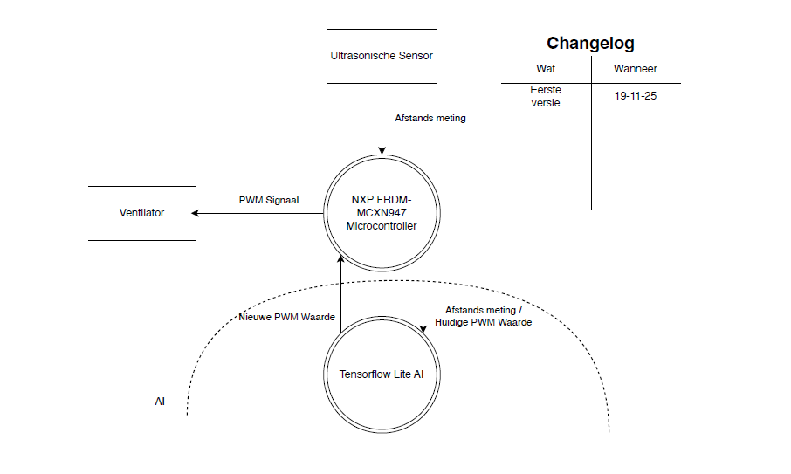
Figuur 1: Architectureontwerp

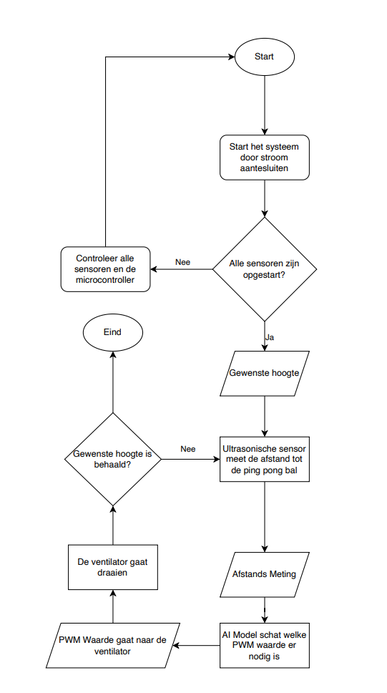
Figuur 2: Flowdiagram
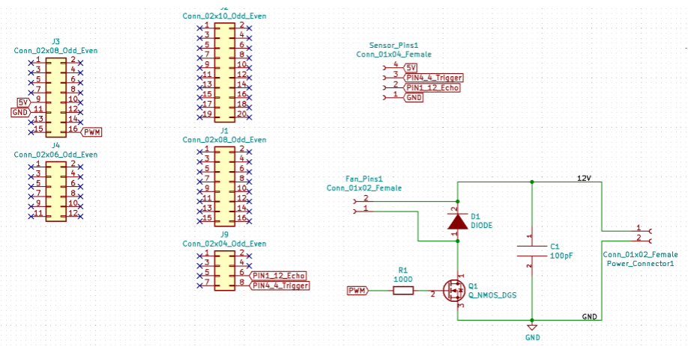
Figuur 3: Elektronisch schema

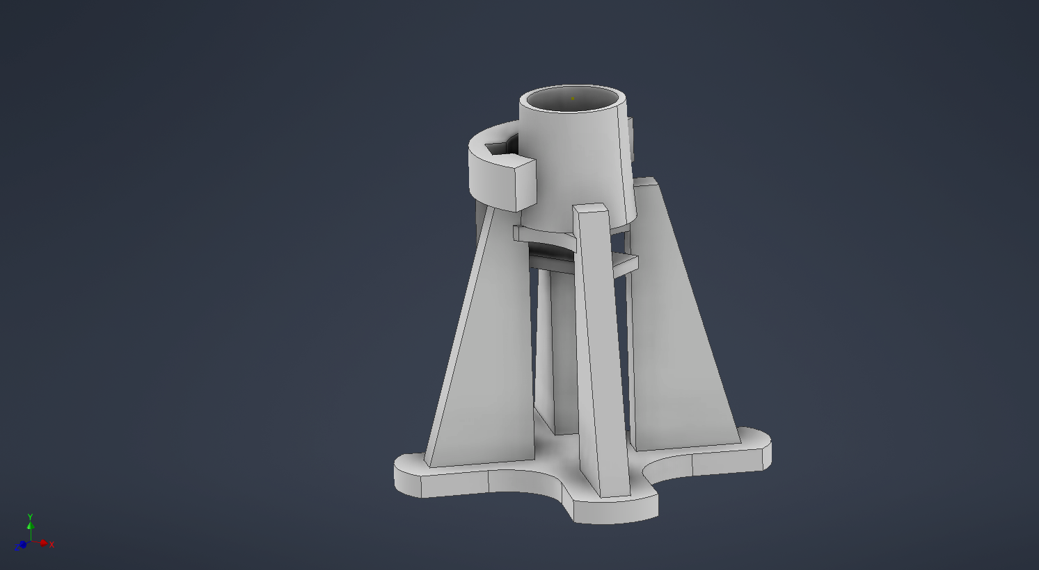
Figuur 4: Behuizing inclusief opstelling
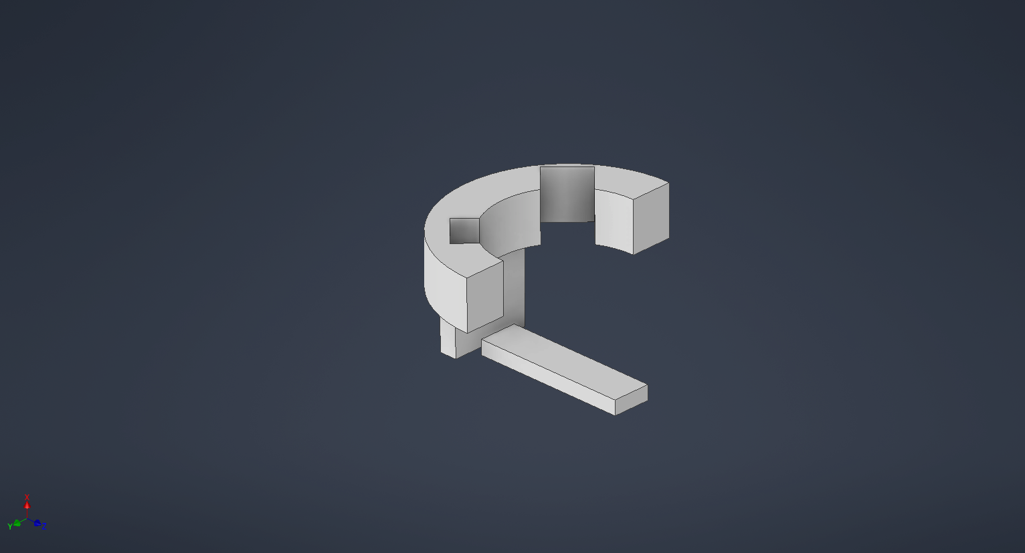
Figuur 5: Ontwerp van de behuizing

